Расписание выдачи студенческих билетов первокурсникам бакалавриата и специалитета 31 августа 2013 года
Факультет, кафедра |  | Время и место проведения

Гуманитарный факультет
Прикладной экономики и маркетинга |  | 17-00 ауд.206, ул. Чайковского, д.11/2

Экономической теории и бизнеса
Менеджмента |  | 17-00 ауд.305, ул. Чайковского, д.11/2

Финансового менеджмента

Инженерно-физический факультет
Лазерных технологий и экологического приборостроения |  | 16-00 ауд.410, Кронверкский пр., д.49

Оптики лазеров
Лазерной техники и биомедицинской оптики |  | 16-00 ауд.409, Кронверкский пр., д.49
Твердотельной оптоэлектроники |  | 16-00 ауд.418, Кронверкский пр., д.49

Электроники
Компьютерной теплофизики и энергофизического мониторинга |  | 16-00 ауд.419, Кронверкский пр., д.49

Информационных технологий топливно-энергетического комплекса

Факультет оптико-информационных систем и технологий (по кафедрам)
Прикладной и компьютерной оптики |  | 16-00 ауд.322, Кронверкский пр., д.49
Компьютеризации и проектирования оптических приборов |  | 16-00 ауд.319, Кронверкский пр., д.49
Оптико-электронных приборов и систем |  | 16-00 ауд.310, Кронверкский пр., д.49

Факультет фотоники и оптоинформатики
Компьютерной фотоники |  | 17-00, пер. Гривцова, д.14, ауд. 406
Оптоинформационных технологий и материалов |  | 17-00, Биржевая линия, 4  Конференц-зал
Фотоники и оптоинформатики

Факультет компьютерных технологий и управления (по кафедрам)
Информатики и прикладной математики |  | 15-30 Общее собрание  в зале Мюзик-холла
Вычислительной техники
Проектирования компьютерных систем
Безопасных информационных технологий
Систем управления и информатики
Информационно-навигационных систем
Электротехники и прецизионных электромеханических систем
Компьютерных образовательных технологий

Институт международного бизнеса и права (ИМБиП)
Таможенного дела и логистики | 1 сентября в 14-15 , Московский пр., 104

Естественнонаучный факультет
Интеллектуальных технологий в гуманитарной сфере |  | 16-00 Общее собрание  в читальном зале, Кронверкский пр., д.49 | Читальн.зал
Высшей математики |  |  | 412

Факультет информационных технологий и программирования
Компьютерных технологий |  | 16-00 Общее собрание  в Актовом зале,  затем по расписанию факультета
Информационных систем

Факультет точной механики и технологий (по кафедрам)
Технологии приборостроения |  | 16-00 ауд.329, Кронверкский пр., д.49
Измерительных технологий и компьютерной томографии |  | 16-00 ауд.294, Кронверкский пр., д.49
Мехатроники |  | 16-00 ауд.562, Кронверкский пр., д.49
Нанотехнологий и материаловедения |  | 16-00 ауд.228, Кронверкский пр., д.49
Инженерной и компьютерной графики |  | 16-00 ауд.312 и 314  Кронверкский пр., д.49

Институт комплексного военного образования
Мониторинга и прогнозирования информационных угроз |  | 16-00 ауд.318, Кронверкский пр., д.49

Факультет инфокоммуникационных технологий
Физики и техники оптической связи |  | Общее собрание в 17-00  в ауд. 103, Биржевая линия, д.14-16
Программных систем
Сервисов и услуг в инфокоммуникационных системах
Беспроводных телекоммуникаций
Геоинформационных систем
Факультет вечернего и заочного обучения |  | Общее собрание в 17-00  ауд. 428, пер.Гривцова, 14-16
Институт холода и биотехнологий (ИХиБТ) |  | 2 сентября  по адресу: ул.Ломоносова д.9
Факультет холодильной техники |  | 10-00, ауд. 1221
Факультет пищевой инженерии и автоматизации |  | 10-00, ауд. 1223
Факультет пищевых технологий |  | 9-30, ауд. 1220
Факультет криогенной техники и кондиционирования |  | 10-00, ауд. 1222
Факультет экономики и экологического менеджмента |  | 10-00, актовый зал
Как добраться:
ул. Чайковского, д.11/2 (станция метро Чернышевская)
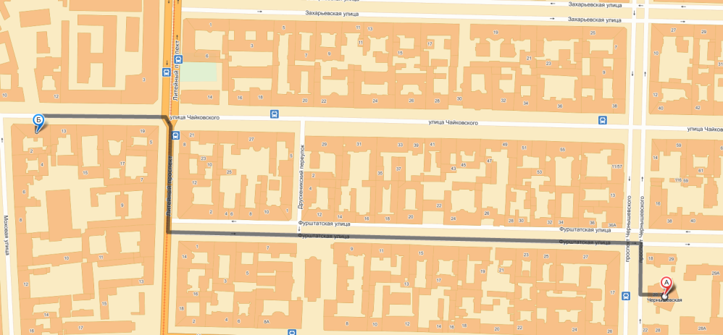
пер. Гривцова, д.14 (станция метро Сенная площадь)
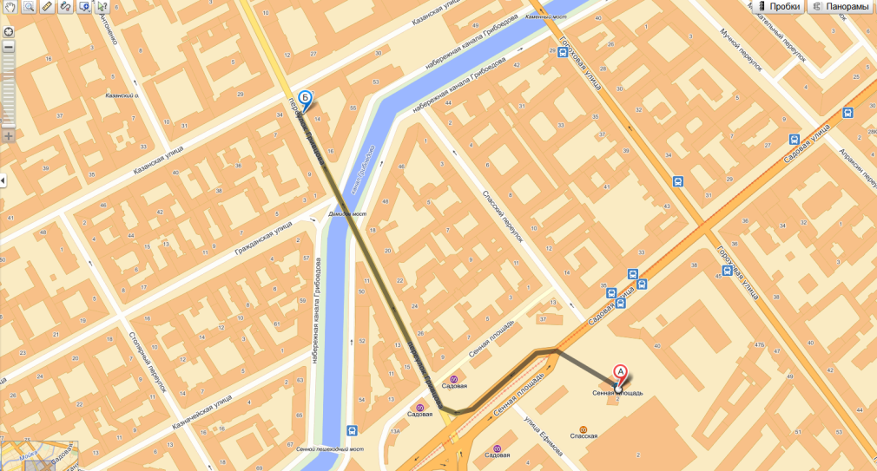
Биржевая линия, 4 (станция метро Василеостровская)
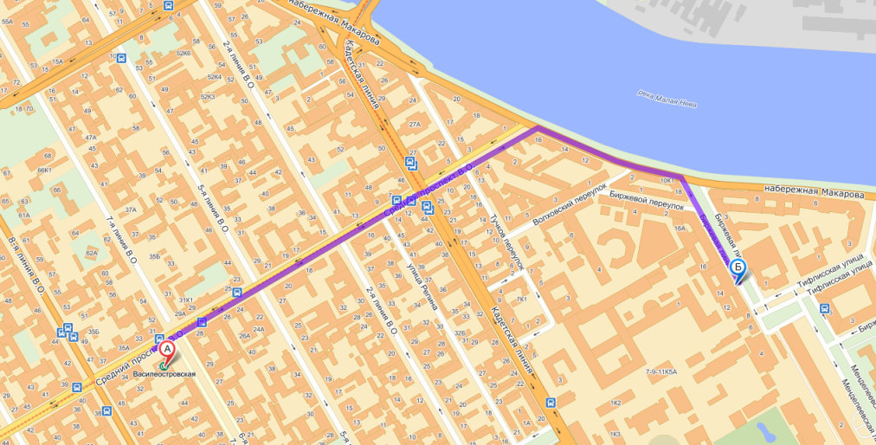
Биржевая линия, д.14-16 (станция метро Василеостровская)
